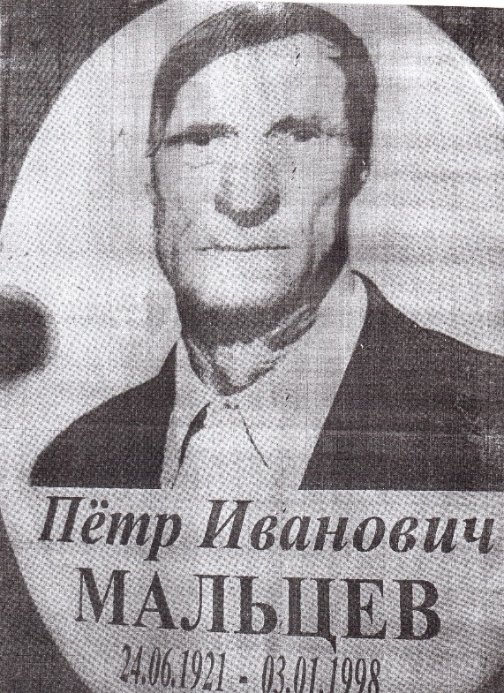
Мальцев Петр Иванович

Мальцев Петр Иванович, 24.06.1921 г.р., уроженец Камешкирского района Пензенской области.
В январе 1942 года служил в 1397 стрелковом полку – воинским разведчиком. В октябре 1942 года переведен в 4 стрелковый батальон - воинским разведчиком. В октябре 1944 года продолжал службу в 367 стрелковом полку.
Награжден медалями:
- «За победу над Японией»
- «ХХ лет победы в ВОВ 1941-1945г»
- «50 лет Вооруженных сил СССР».
Демобилизован на основании Указа Президента Верховного совета СССР от 20.03.1946 года.

